第四讲 形变动画制作
问题提出：
一只小蚂蚁在如图4-1所示的长方体ABCD-A¹B¹C¹D¹表面爬行，起始点为D¹点，终点为B点，并且在同一平面上时始终沿直线爬行。试求出小蚂蚁从D¹点到B点爬行的最短路径。
A
B
D
C
A¹
B¹
D¹
C¹

图4-1 长方体ABCD-A¹B¹C¹D¹
制作思路：
从D¹到B至少要经过长方体棱DC、A¹B¹、CC¹、C¹B¹中的一条，这样问题就转化为过棱上一点连接长方体两异面点的线段和最小值。因此，只要把B点所在的平面ABCD、ABB¹A¹、BB¹C¹C展开，使得B点与D¹点处于同一平面中，问题即可解决。依据展开不同的平面，存在三种可能的情况，如图4-2所示：
A
B
D
C
A¹
B¹
D¹
C¹
B¹¹
B¹¹¹
P
A
B
D
C
A¹
B¹
D¹
C¹
B¹¹
A¹¹
P

可能一 以CC¹为旋转轴 可能二 以A¹B¹为旋转轴
A
B
D
C
A¹
B¹
D¹
C¹
B¹¹
A¹
P

可能三 以DC为旋转轴
图4-2 设计思路
最后比较三种可能情况下D¹B¹¹的大小，即可求出小蚂蚁爬行的最短路径。为了达到比较直观形象的效果，用Flash动画的形式分别把三种可能情况的平面展开过程动态表现出来。下面就以“可能一”为例，用Flash MX来实现。

制作过程：
第一步：创建新文件。执行“菜单”中的【文件】/【新建（N）】命令，在文档属性面板中把影片的舞台大小设为“400*300像素”，背景为“白色”，帧频为“12/fps”。
第二步：绘制长方体。在“图层1”上双击鼠标，改名称为“长方体”。然后点击工具箱中的“直线”工具，在舞台中画出如图4-3所示的长方体，并把内部的棱用虚线表示。
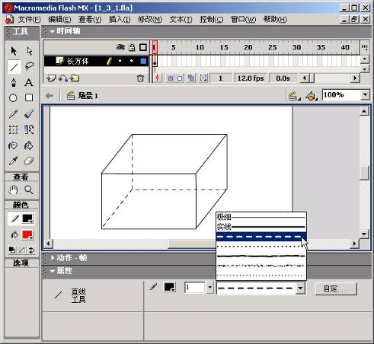
直线工具
选择线型
图4-3 绘制长方体
第三步：旋转右侧平面。a.点击时间轴下方的（插入图层按钮），在图层“长方体”上方增加一图层，命名为“平面展开”；b.点击工具箱中的（箭头工具），并按住键盘上的“Ｓhift”键，同时选中右侧平面的四条棱；c. 执行“菜单”中的【编辑】/【拷贝（C）】命令，然后点击“平面展开”图层，使之成为当前可编辑图层，再执行“菜单”中的【编辑】/【粘贴到当前位置（N）】命令；d.在图层“长方体”的第30帧处，点击鼠标右键，在弹出式菜单中点击【插入帧】，在图层“平面展开”的第30帧处，点击鼠标右键，在弹出式菜单中点击【插入关键帧】，如图4-4所示；e.点击图层“长方体”上的隐藏图层按钮，并把指针停在第30帧处，如图4-5所示；f.点击工具箱中的（箭头工具），并把鼠标指针分别靠近需要发生形变平面的右上角和右下角，当出现直角符号时，按住左键拖动，把平形四边形改为长方形，如图4-6所示；g.把时间轴上的指针停在第1帧与第30帧之间的任
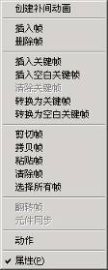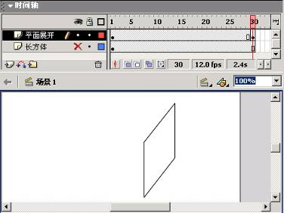
隐藏图层按钮
图4-4 图4-5
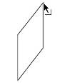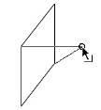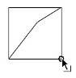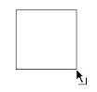
一 二 三 四
图4-6 舞台中的平行四边形改为长方形的过程
何一帧上，并选中该帧，使之变黑，然后在其“属性”面板上，点【补间】的下拉菜单，选中【形状渐变】命令，最后，再次点击图层“长方体”上的隐藏图层按钮，如图4-7所示。
应用形变动画
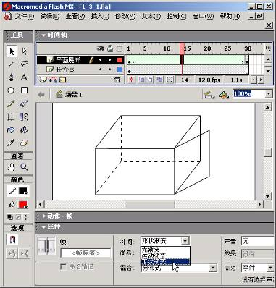
显示图层
选中该帧
图4-7 运用形变动画
第四步：画一从左下角到右上角的直线。具体操作同上，只是把平行四边形改为直线的形变。
第五步：预览效果。把时间轴上的指针停到第1帧上，然后执行“菜单”中的【控制】/【播放（P）】命令，或直接按键盘上的回车键，预览制作效果。

注意事项：
制作形变动画时，形变动画的起止对象一定都是图形（Shape）。用Flash工具箱中工具绘制的图都是图形（除“文字工具”），可直接用来制作形变动画。
判断一个对象是不是图形的方法是：用鼠标在对象上单击，如果是图形，则会出现对象被斜的条形波纹覆盖。
如果对象不是图形，在制作形变动画之前一定要将它转换为图形，方法是：选中需要转换的对象，执行菜单栏中的【修改】/【打散】命令即可，如图4-8所示：
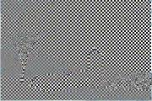
转换前选中图像 转换后选中图像
图4-8
小结：
1．制作形变动画时，只需要定义第一帧和最后一帧的内容，中间的变化会自动产生。
2．第一帧和最后一帧的内容必需是图形（Shape），否则要按照上述注意事项的方法进行分解。
3．第一帧和最后一帧的内容不能在大小、形状、色彩、位置四方面都完全一致。
4．必需把指针停在第一帧或第一帧与最后一帧之间，而不能停在最后一帧上，然后才能从属性面板中选择【补间】/【形状渐变】命令。

【练习】
用形变动画把第二种和第三种可能制成动画。
提示：这里需要用到另外一个新功能，即菜单中的【修改】/【形状（P）】/【添加形状提示（A）】，用来控制旋转。并且注意添加提示点的顺序。

